Алгоритм действий субъектов хозяйствования при приобретении объектов на аукционных торгах
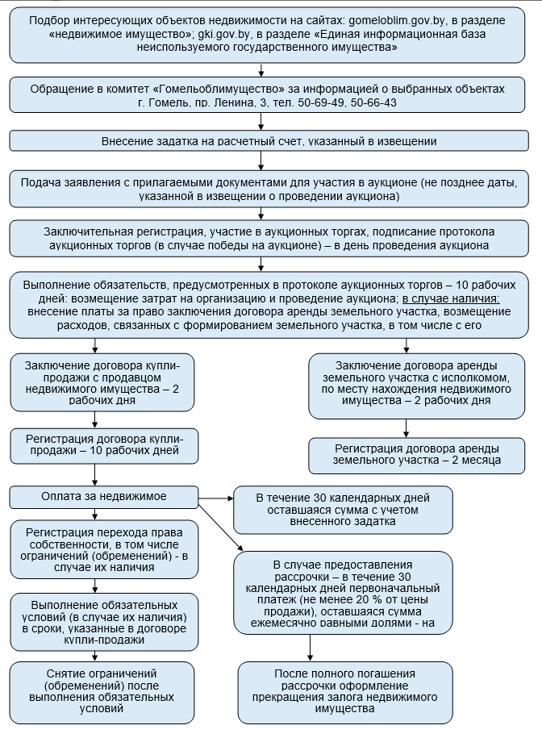

КАК КУПИТЬ НЕДВИЖИМОСТЬ?
Продажа объектов недвижимости государственной собственности осуществляется на аукционных торгах.
Объекты выставляются на аукцион:
- - по оценочной стоимости;
- - с понижением цены до 50% и 80%;
- - с установлением начальной цены продажи, равной одной базовой величине.
Плата за участие в аукционе не взимается!!!
Где узнать о продаже недвижимости?
Извещения о проведении аукциона размещаются на сайте комитета «Гомельоблимущество» (www.gomeloblim.gov.by) и публикуются в газетах «Гомельская праỹда» и «Рэспублiка» не менее чем за 30 дней до его проведения (о повторных аукционах – не менее чем за 10 дней).
Куда обращаться?
По вопросу приобретения имущества необходимо обратиться в комитет «Гомельоблимущество» по адресу г. Гомель, проспект Ленина, 3 (каб. 412), контактные телефоны (0232) 50-66-43, 50-69-49.
Кто может принять участие в аукционе по продаже недвижимости и какие документы нужны?
К участию в аукционе допускаются граждане, юридические лица и индивидуальные предприниматели Республики Беларусь, а также иностранные инвесторы (иностранные государства, объединения, международные организации, иностранные юридические лица, иностранные граждане, граждане Республики Беларусь, имеющие постоянное место жительства за границей, и лица без гражданства), если иное не установлено законодательными актами. При продаже на аукционе недвижимого имущества с одновременной продажей земельного участка к участию в аукционе допускаются только негосударственные юридические лица Республики Беларусь.
При продаже на аукционе находящихся в государственной собственности капитальных строений (зданий, сооружений), незавершенных законсервированных капитальных строений допускается участие на стороне покупателя консолидированных участников – двух и более субъектов малого предпринимательства – индивидуальных предпринимателей и (или) микроорганизаций (далее – консолидированные участники).
При продаже на аукционе недвижимого имущества с одновременной продажей земельного участка к участию в таком аукционе допускаются консолидированные участники, в состав которых входят только микроорганизации, являющиеся негосударственными юридическими лицами Республики Беларусь.
При продаже недвижимого имущества, находящегося в государственной собственности, на аукционе с начальной ценой, равной одной базовой величине, одним из обязательных условий такого аукциона является:
срок начала и период осуществления покупателем предпринимательской деятельности с использованием приобретенного недвижимого имущества и (или) построенного после его сноса;
порядок и срок сноса приобретенного недвижимого имущества.
В соответствии с действующим законодательством под предпринимательской деятельностью понимается в том числе деятельность по оказанию услуг в сфере агроэкотуризма, ремесленная деятельность либо деятельность, при осуществлении которой физические лица, не осуществляющие предпринимательскую деятельность, уплачивают единый налог.
Кроме того, капитальные строения (здания, сооружения), незавершенные законсервированные капитальные строения, иное недвижимое имущество, незаконсервированные капитальные строения могут быть проданы физическим лицам на аукционах с начальной ценой, равной одной базовой величине, с условием их реконструкции под жилые помещения и (или) для ведения личного подсобного хозяйства.
Для участия в аукционе в адрес организатора в установленный в извещении срок представляются следующие документы: заявление на участие в аукционе, по установленной форме; документ, подтверждающий внесение суммы задатка (задатков) на расчетный счет, указанный в извещении, с отметкой банка; юридическим лицом или индивидуальным предпринимателем – копия документа, подтверждающего государственную регистрацию юридического лица или индивидуального предпринимателя, без нотариального засвидетельствования;
для юридических лиц Республики Беларусь - копия (без нотариального засвидетельствования) устава (учредительного договора - для коммерческой организации, действующей только на основании учредительного договора), имеющего штамп, свидетельствующий о проведении государственной регистрации;
консолидированным участником – оригинал и копия договора о совместном участии в аукционе; копии документов, подтверждающих государственную регистрацию индивидуальных предпринимателей и (или) микроорганизаций, заключивших договор о совместном участии в аукционе; сведения о средней численности работников микроорганизаций, заверенные подписью руководителя и печатью; уполномоченным лицом консолидированного участника (его представителем) – доверенности, выданные индивидуальными предпринимателями и (или) микроорганизациями, заключившими договор о совместном участии в аукционе; иностранным юридическим лицом – копии учредительных документов и выписка из торгового реестра страны происхождения (выписка должна быть подготовлена в течение шести месяцев до подачи заявления на участие в аукционе) либо иное эквивалентное доказательство юридического статуса в соответствии с законодательством страны происхождения, документ о финансовой состоятельности, выданный обслуживающим банком или иной кредитно-финансовой организацией, при необходимости легализованные в установленном порядке, с нотариально заверенным переводом на белорусский (русский) язык; иностранным гражданином или лицом без гражданства – документ о финансовой состоятельности, выданный обслуживающим банком или иной кредитно-финансовой организацией, при необходимости легализованный в установленном порядке, с нотариально заверенным переводом на белорусский (русский) язык представителем заявителя (кроме случаев, когда юридическое лицо представляет его руководитель) – доверенность, выданная в установленном законодательством порядке, при необходимости легализованная в установленном порядке, с нотариально заверенным переводом на белорусский или русский язык.
При подаче документов заявитель (его представитель) предъявляет документ, удостоверяющий личность, а руководитель юридического лица также – документ, подтверждающий его полномочия (приказ о назначении на должность руководителя, или заверенная выписка из решения общего собрания, правления либо иного органа управления юридического лица в соответствии с учредительными документами, или трудовой договор (контракт), или соответствующий гражданско-правовой договор либо иные документы в соответствии с законодательством).
Заявителем (его представителем) при подаче документов с организатором аукциона заключается соглашение о правах, обязанностях и ответственности сторон в процессе подготовки и проведения аукциона по форме, установленной Государственным комитетом по имуществу Республики Беларусь.
В какие сроки победителю аукциона необходимо оплатить недвижимость?
Победитель аукциона (претендент на покупку) обязан: подписать протокол аукциона; в течение 10 рабочих дней после утверждения протокола аукциона обязан внести плату за право заключения договора аренды земельного участка (если она оговорена в протоколе), возместить затраты на организацию и проведение аукциона, включая расходы, связанные с изготовлением и предоставлением участникам аукциона документации, необходимой для его проведения, формированием земельного участка и изменением земельного участка в результате такого формирования, в том числе с его государственной регистрацией, выполнить условия, предусмотренные в решении об изъятии земельного участка и предоставлении победителю аукциона, либо единственному участнику несостоявшегося аукциона.
После совершения названных платежей, но не позднее 2 рабочих дней, продавцом с победителем аукциона заключается договор купли-продажи недвижимого имущества, а местным исполнительным комитетом – договор аренды земельного участка. Оплата за приобретенный объект осуществляется в течение 30 календарных дней с даты заключения договора купли-продажи, за исключением случаев оплаты в рассрочку.
Покупателю по его письменному заявлению может быть предоставлена рассрочка оплаты приобретенного имущества на срок не более трех лет со дня заключения договора купли-продажи с ежемесячной индексацией платежей. Рассрочка предоставляется покупателю на срок, указанный в заявлении о ее предоставлении.
Первоначальный платеж составляет не менее 20% цены продажи имущества, с учетом ранее внесенной суммы задатка. Срок оплаты не должен превышать 30 календарных дней. Оставшаяся сумма оплачивается ежемесячно равными долями в течение срока, на который предоставлена рассрочка. Ежемесячные платежи индексируются.
В соответствии с Декретом №6 при отчуждении имущества, расположенного на территории Гомельской области, за исключением территории г. Гомель, Жлобин, Мозырь, Речица и Светлогорск, покупателю, до заключения договора купли-продажи, по его письменному заявлению может быть предоставлена рассрочка оплаты имущества, приобретенного для организации производства товаров, услуг собственного производства или их реализации, на срок до пяти лет с ежемесячной индексацией.

